

**- Log in til dit personlige FamArea**

**- Vi planter Solskinssmil i Familiehjerter**

****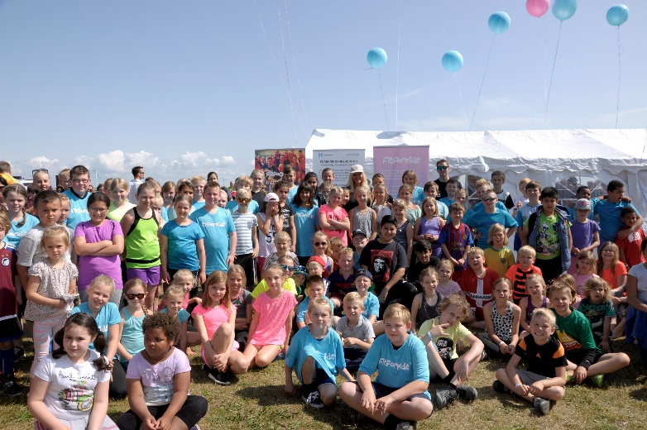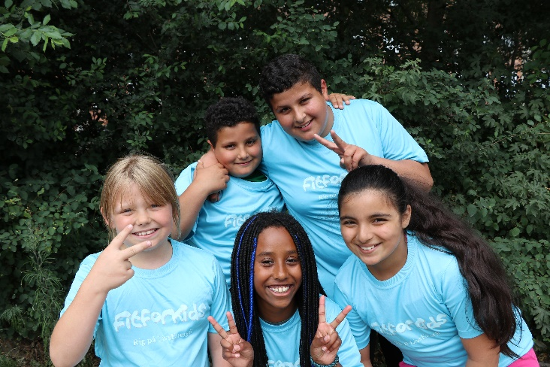

**Menu FitforKids FamPower er et Empowermentprogram for familier med børn mellem 6 og 15 år.**

“I dag tager mine børn selv løbetøj på for at løbe en tur.

Det var jo aldrig sket før. ”

**- Lisbeth Ringgaard, mor til Julie på 12 år.**

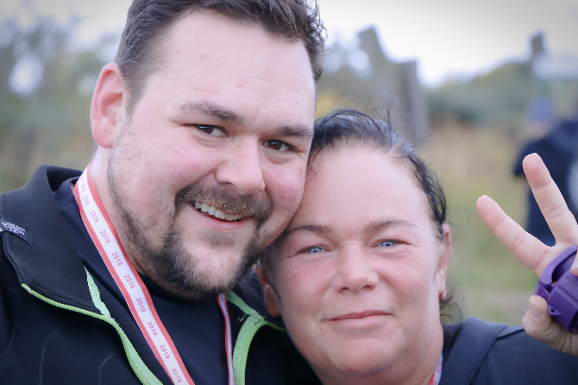

**Vi hjælper din familie til** **vægttab, mere fysisk energi, bedre selvværd og positive tankemønstre**

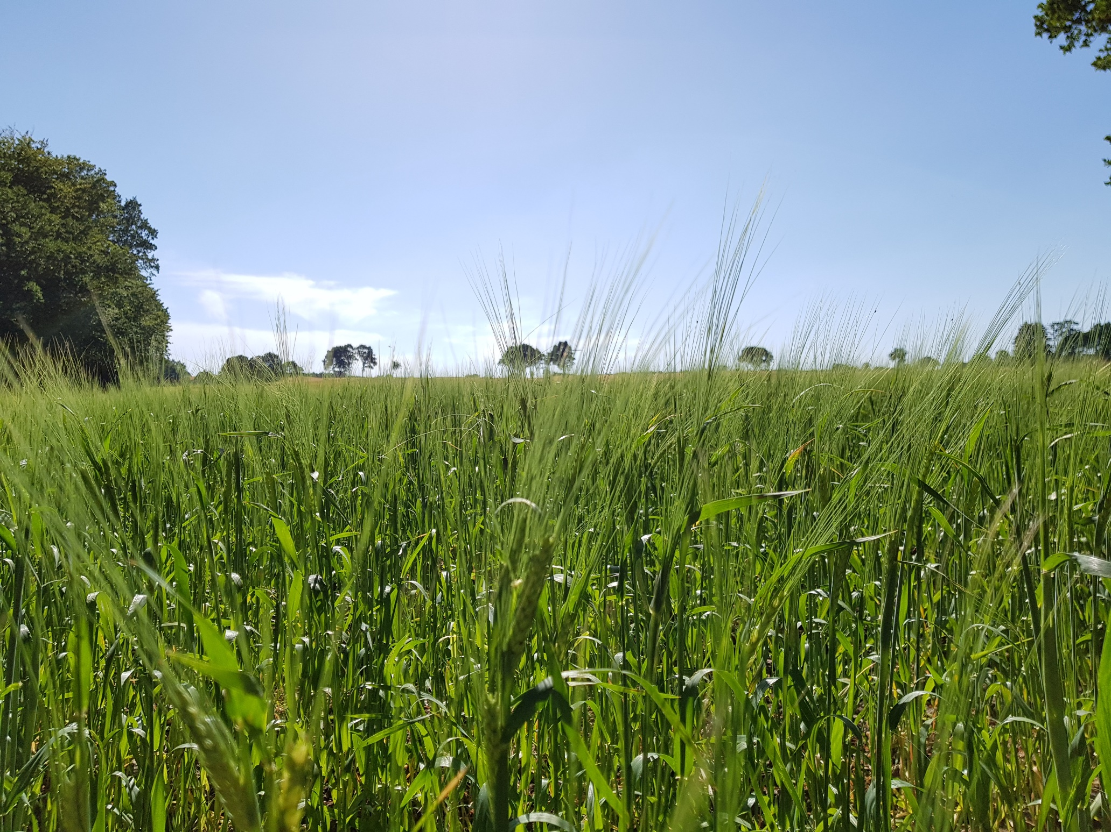

**Tilmeld dig her – ingen binding og helt gratis**

**Vi tilbyder dig og din familie kostvejledning, træning, coaching, et motivationsprogram og sjove events, hertil et støttende hyggeligt online fællesskab**

**Det hele er 100 % gratis**

**Hvorfor vælge FitforKids?**

**Komplet livsstilsprogram, med træning, kostvejledning, coaching og kærlig støtte til alle**

**Gennemtestet program benyttet af 7000 familier siden 2007**

**- 96 % kommer i bedre form**

**Videnskabeligt**

**dokumenteret effekt**

**”markant sundere”**

**Danmarks hyggeligste**

**familiefællesskab**

**- 87 % bliver gladere**

**Instruktører med nyeste viden og ægte engagement**

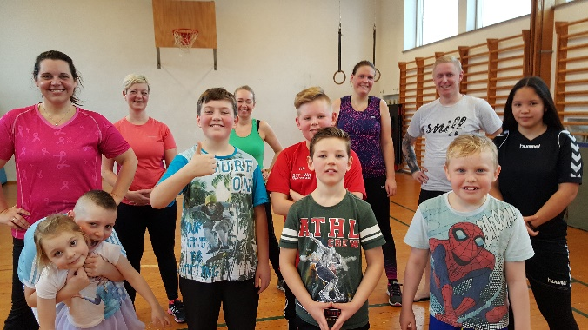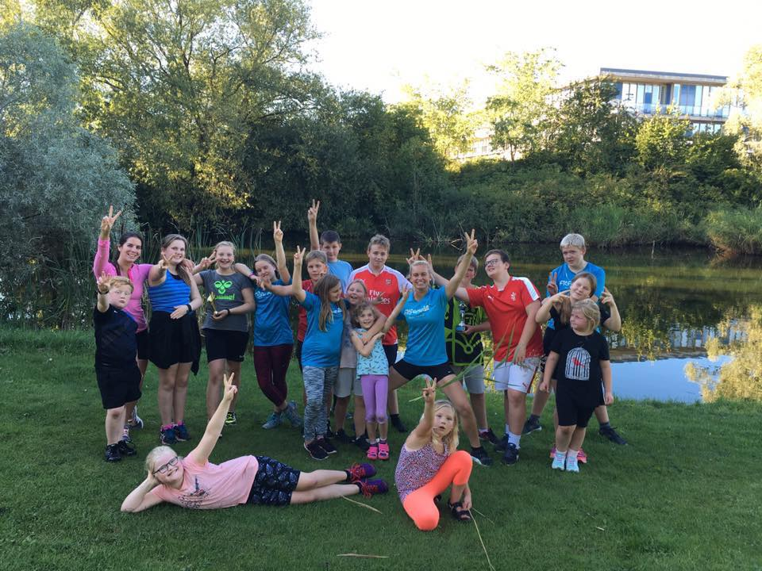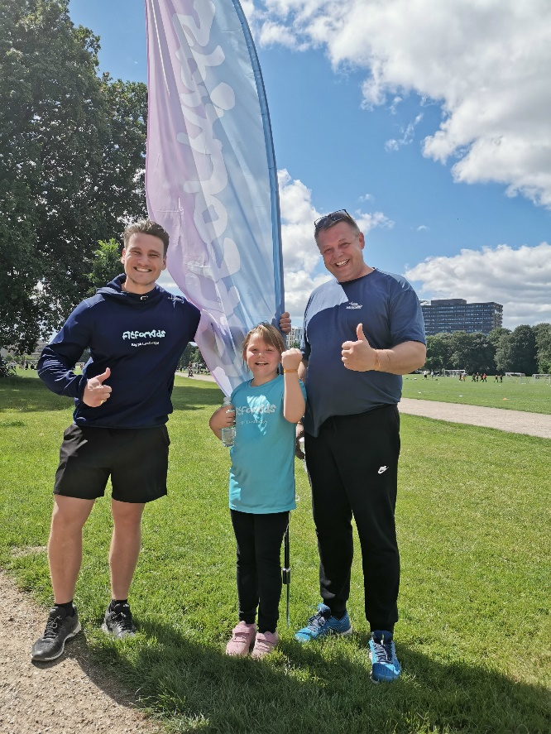

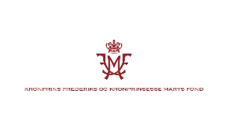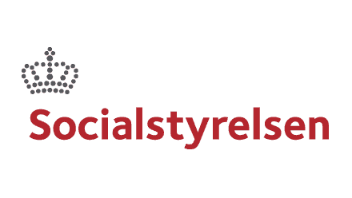**FitforKids har modtaget støtte fra bl.a.:**



**Lad os hjælpe dig og din familie til vægttab, mere fysisk energi, bedre selvværd og positive tankemønstre – tryk her for at tilmelde jer!**

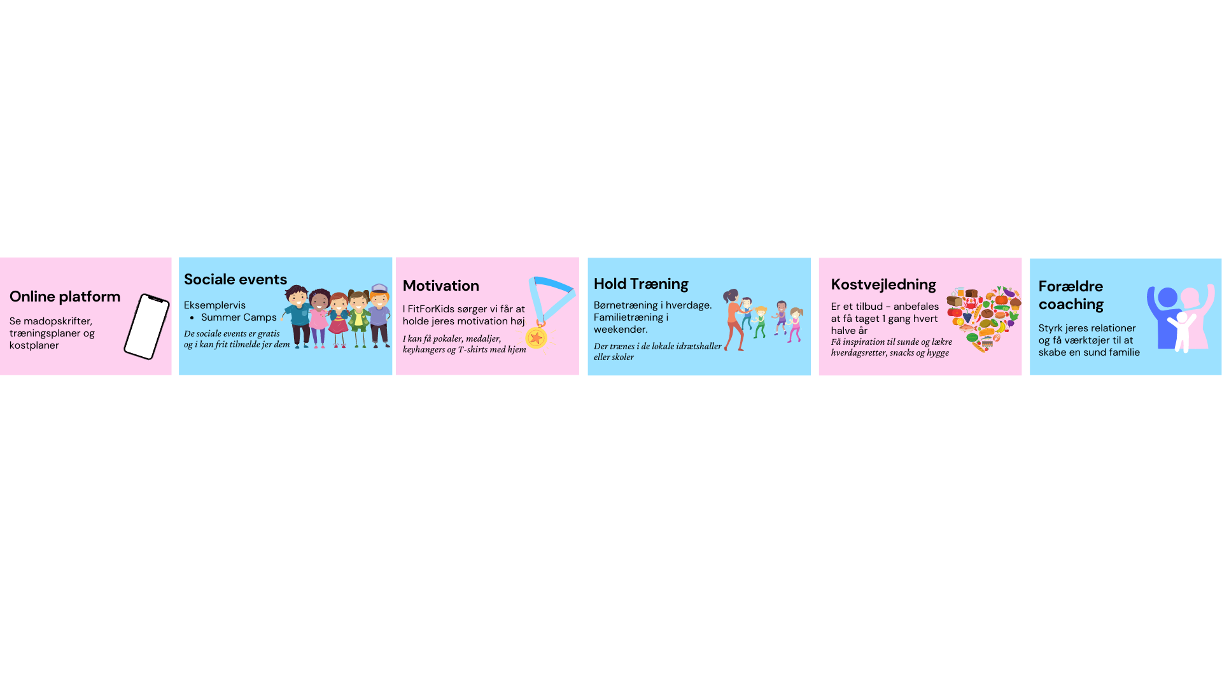**Alt dette får I med FitforKids FamPower Programmet – Vores nye forbedrede program :**



**Om du og din familie vil tabe jer, komme i bedre form, have mere overskud, føle jer bedre tilpas eller det hele? Tilmeld jer her!**

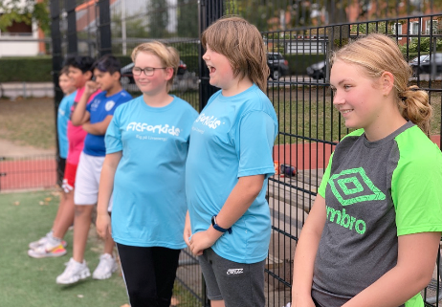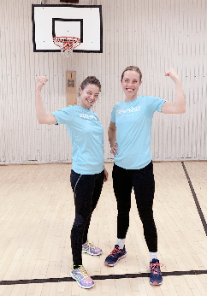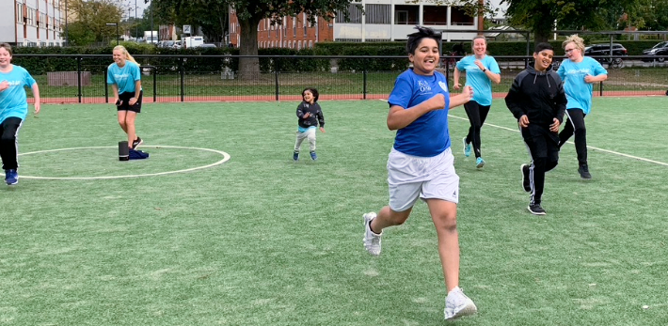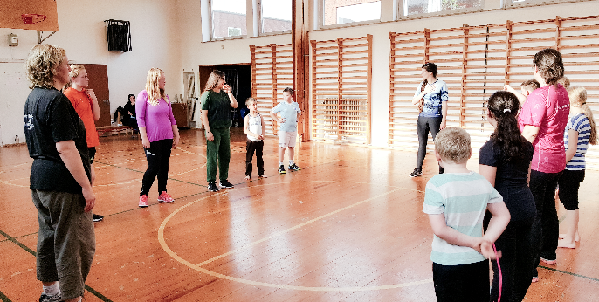**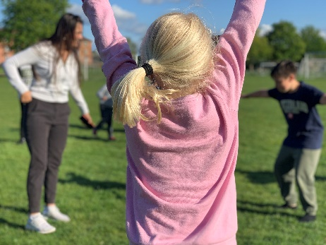Træn på vores hold:** Med et medlemskab hos FitforKids kan du og dit barn/dine børn træne to gange om ugen på et af vores 30 fysiske hold fordelt på 24 kommuner. Du kan se **nedenunder**, hvor vi har hold.

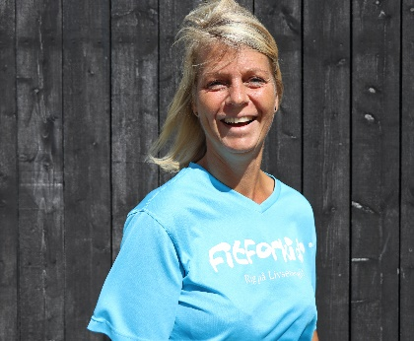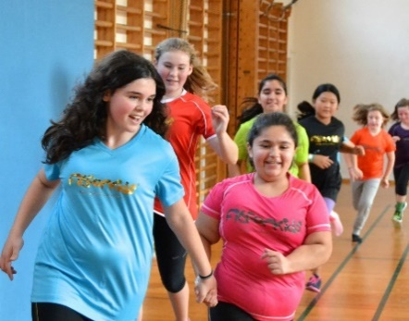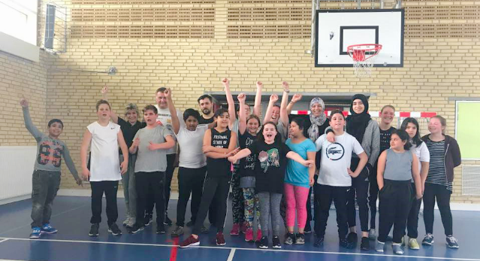

**Her har vi hold:** Albertslund, Amager, Ballerup, Bornholm, Bispebjerg, Brøndby, Brønshøj/Husum, Esbjerg, Fredericia, Frederiksberg, Greve, Haderslev, Hillerød, Holstebro, Horsens, Kolding, , Nørrebro, Odense, Randers Ribe, Roskilde, Skjern, Sydhavn, Taastrup, Vesterbro, Viborg, Valby, Østerbro, Aarhus, Aalborg.

Vi åbner nyt hold cirka hver måned, så du kan sagtens blive en del af FitforKids i dag, selvom vi først åbner hold i din by/kommune senere.

**Alt dette får I med FitforKids FamArea – Vores nye digitale platform :**



Online Kostvejledning

200 opskrifter til download

30 timers TV-køkken

Læringsvideoer om krop, blodsukker og stofskifte.

FitforKids træning for hele familien via livestream og video. Træningsvideo om løb, spinning, FitnessCenter + for mødre: MumFit!

Et altid hyggeligt og støttende fællesskab af frivillige instruktører og andre FitforKids-familier i samme situation som din.

Motivationsvideoer med

nyeste viden om hjernen.

Podcast om viljestyrke, motivation og coaching.

Personligt overblik over resultater. Hjælp til at sætte realistiske drømmemål, du gider nå.

**Med vores digitale platform ”FamArea” er FitforKids åben for dig og din familie med vores opmuntrende og hyggelige fællesskab – altid og alle dage!**

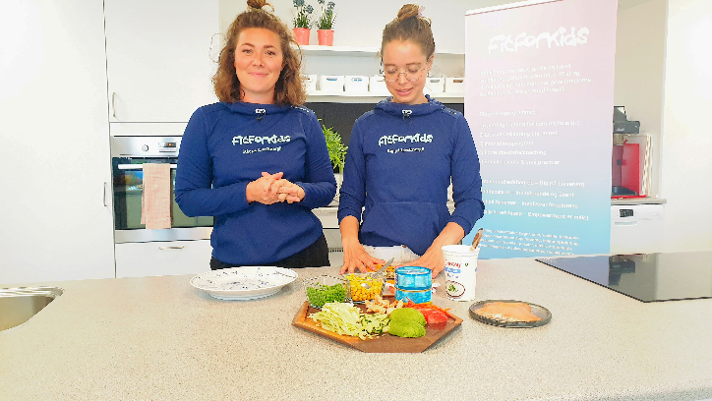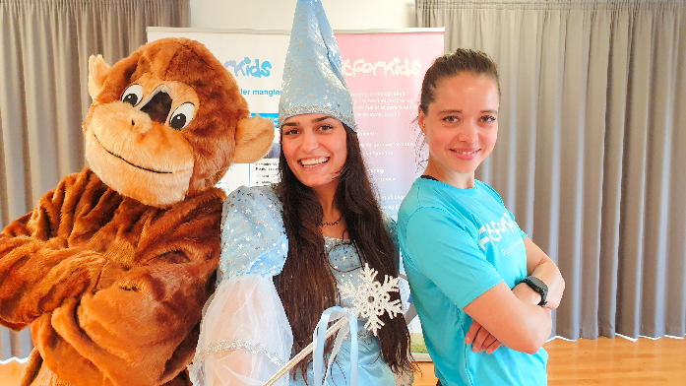**Hvad finder du inde på FamArea ?**

****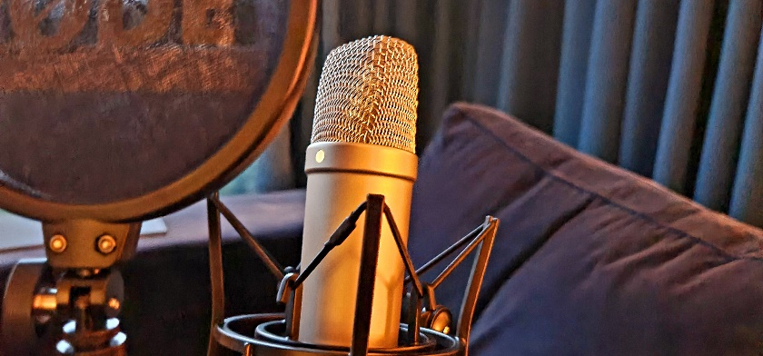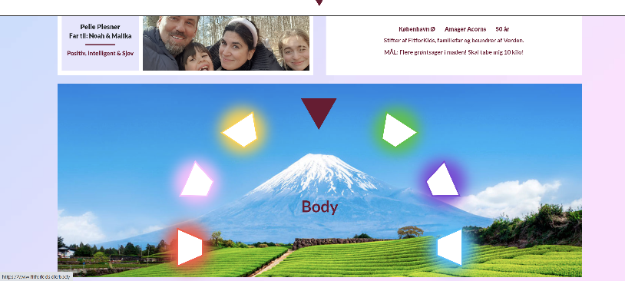

Nemme og hurtige sunde retter i TV-køkkenet! FitforKids’ Kathrine viser, hvordan du får hverdagen sund, og der er opskrifter lige til at downloade på din telefon.

Sjove og effektive træningsvideoer for børnene og for hele familien! Følg FitforKids Instruktør Mia i træningsshowet ”Mia’s Angels”, når der skal være styr på både Prinsessen og Monkey Business!

Podcast om motivation, familieliv, konflikter, mindfulness, teenagere, skilsmisseforældre og meget andet. For mødre og for fædre og for dig, der vil blive klogere på dig selv.

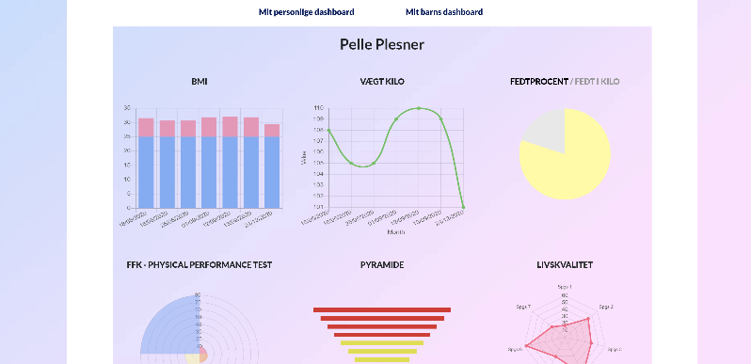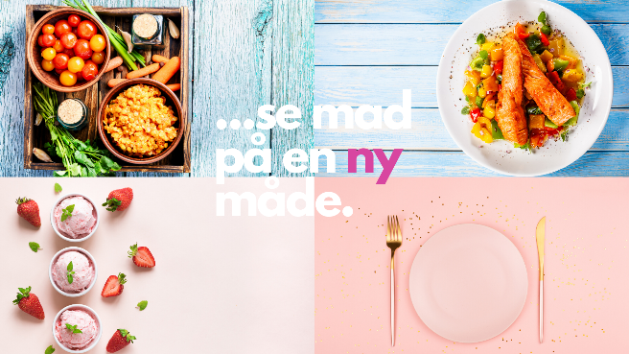

FitforKids’ medlemsområde ”FamArea” gemmer på masser af indhold og fællesskab, der kan støtte dig i kampen for en sundere livsstil. Du kan indtaste dine vejedata, og holde kontakten med og hente opmuntring og ny energi fra alle de andre familier, og dele ud af dine erfaringer!

Powerpoint-undervisning og webinarer: Lær om kroppen, hjernen, stofskiftet, blodsukker og en masse andre spændende emner med FitforKids flotte præsentationer og hyggelige online møder.

I FamArea har du din helt egen (og 100 % private) resultattavle, hvor du kan følge dine fremskridt på alt fra vægt, BMI og fedtprocent til hvor mange mavebøjninger du kan tage, og hvor tilfreds du er med livet. Og du kan endda også oprette en resultattavle for dit barn.

**I FitforKids har vi børn, der vil tabe sig, børn som vil være mere aktive, børn med diagnoser og børn, som er i tvivl om deres identitet. Alle børn er velkomne!**

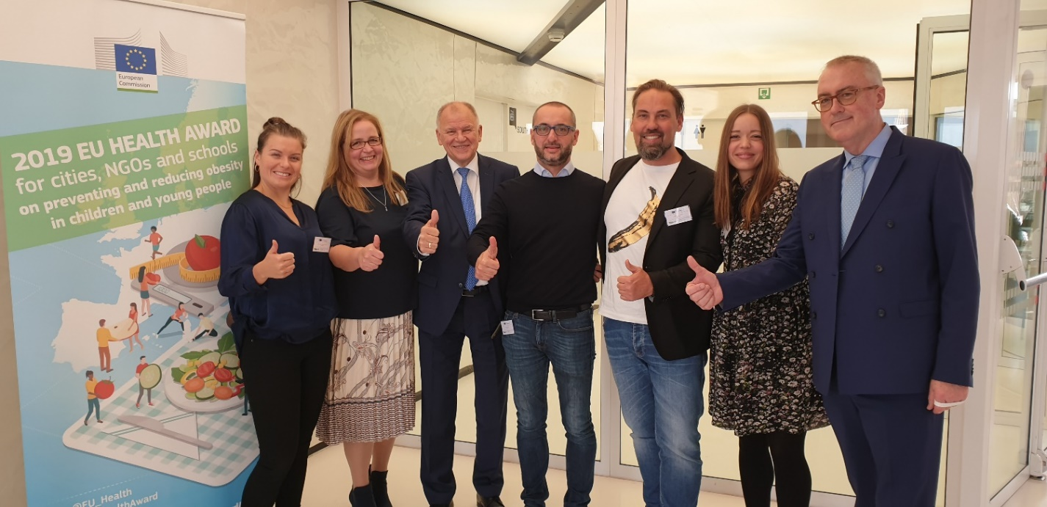

**Den 17. oktober 2019 blev FitforKids ved en flot ceremoni i Bruxelles hædret af EU-Kommissionens Direktorat for Sundhed og Fødevare som et af de tre bedste børnevægttabsprogrammer i Europa.**

Fra venstre: Teamleder i FitforKids Aalborg Malene Bärthel, Økonomidirektør i FitforKids Ditte Gybel, EU-Kommisær Vytenis Andriukaitis, President i L’Orma Claudio Massa, FitforKids stifter Pelle Plesner, FitforKids Programdirektør Mia Just Vejlgaard og Director i Direktorat for Sundhed og Fødevare John Ryan.

Anna



**FitforKids er videnskabeligt dokumenteret ved et randomiseret kontrolleret forskningsprojekt fra 2012.**

Lægerne på Rigshospitalets Center for Inflammation og Metabolisme målte 80 FitforKids-børn på en lang række fysiologiske, metaboliske og kognitive parametre ved start og slut af et 6 måneders FitforKids-forløb og sammenlignede FitforKids-børnenes resultater med en gruppe tilsvarende børn i samme alder (Kontrolgruppen).

Den klinisk ansvarlige læge på forskningsprojektet Nina Birk Eriksen konkluderer:

”Vi er meget tilfredse med resultaterne som viser, at [FitforKids programmet] forbedrer børnenes metaboliske tilstand, kropskomposition, fitness og selvvurderet livskvalitet eklatant. De børn som gennemgår interventionen er markant sundere efterfølgende.”

Projektet var finansieret af Rockwool Fonden og er publiceret i 2014 i BMC Pediatrics (Harder-Lauridsen et al. BMC Pediatrics 2014, 14:273).

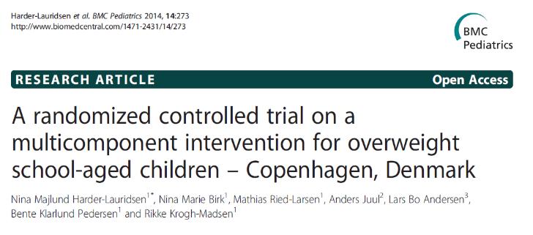

FitforKids’ metode bygger på robust international forskning, der ved sammenligning af mere end 100 børnevægttabsprogrammer fra hele verden har fastslået, at de mest attraktive og effektive indsatser er lokale, familie-orienterede multikomponente interventioner med en varighed på mindst 6-12 måneder, der sigter på at ændre vaner og tænkemåder i familien. Se Luttikhuis, H. O. et al (2009) 'Interventions for treating obesity in children', Cochrane Database of Systematic Reviews, 3, pp.1-57.

**Ja, vi elsker at skabe resultater! Det føles SÅ godt! Men der er noget, vi elsker *endnu mere* end resultater: *At have det godt sammen med gode mennesker!***

**Her er tre FitforKids-forældres historier, om hvad FitforKids-fællesskabet har betydet for deres familie:**

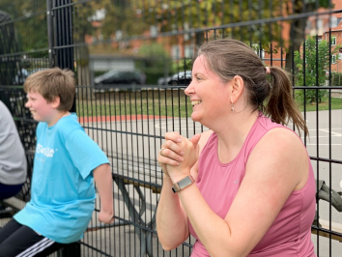

”Dét, der motiverer mig, er dels, at jeg kan se, at jeg selv har fremgang, og dels at min søn, han bliver så glad, når jeg deltager i noget han laver. Og børnene synes jo det er fedt at vise, at de bliver stærkere gang fra gang.”

”Det bedste det er at få den der fællesskabsfølelse med de andre, som er i samme båd. Det giver bare mere smil på læben, når man også skal vise overskud overfor andre, og det er nemmere at hive min søn med, hvis jeg også deltager.

**Rikke Brandt, FitforKids Vanløse**

Rikke

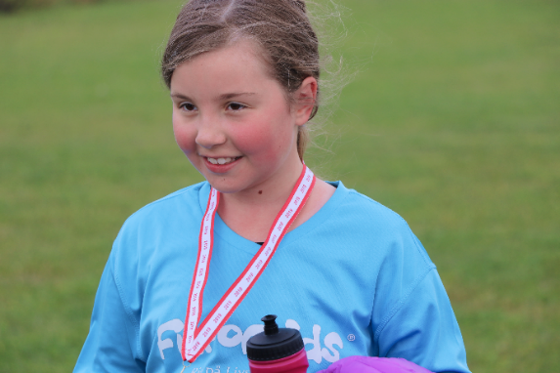

Lisbeth og Danny

“At deltage i træningen med vores datter, Anne, er en fantastisk måde at være sammen med hende på. Der er en helt fantastisk holdånd, også blandt forældrene på holdet, så det både er hyggeligt og hårdt at træne sammen om lørdagen.

FitforKids vil helt sikkert være noget, som både vi og vores datter vil huske tilbage på med stor glæde og taknemlighed.”

**Kenneth Lindberg, FitforKids Albertslund.**

Anne

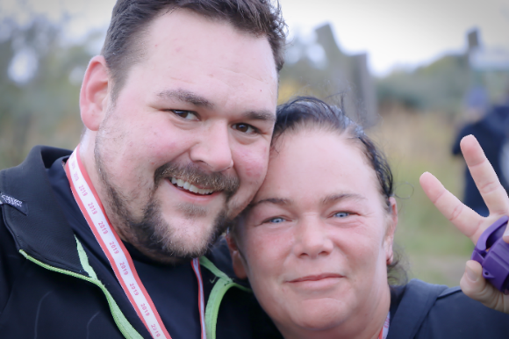”Før var vi ikke en super aktiv familie. Vi har været den her familie, som foretrak at sidde foran skærmen, og der skulle vi som regel hygge os med noget at spise.

Nu har vi fundet ud af, at vi sagtens kan sidde en lørdag aften og spille brætspil sammen uden at spise og stadig have det hyggeligt. Jeg var bekymret for, om jeg kunne få min familie med til FitforKids, for måske børnene eller min mand ikke havde lyst. Men i dag træner vi af lyst og ikke af pligt.”

**- Lisbeth Ringgaard, FitforKids Greve**

Lisbeth og Danny

**Og her er hvad 176 FitforKids-forældre i gennemsnit synes, de har fået ud af at være medlem af FitforKids:**

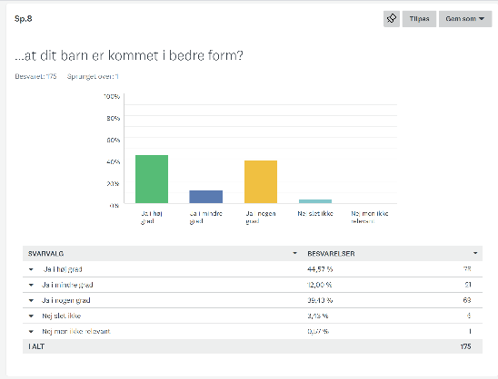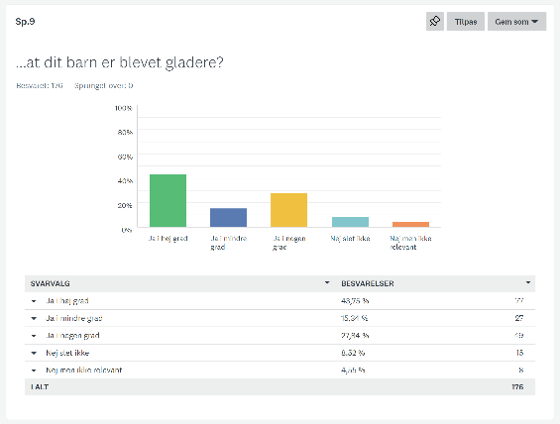

96 % af FitforKids forældrene svarer ”Ja” til spørgsmålet, om forældrene oplever at deres barn er kommet i bedre form efter familien, er startet til FitforKids

87 % af FitforKids-forældrene oplever, at deres børn er gladere efter at familien er startet til FitforKids.

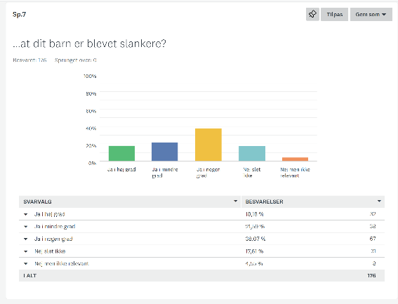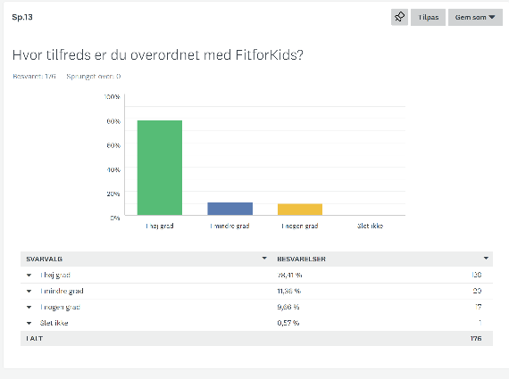

8 ud af 10 forældre oplever, at deres barn er blevet slankere siden familien begyndte til FitforKids.

8 ud 10 forældre er ”I høj grad” tilfredse med FitforKids.



**Lad FitforKids hjælpe dig og din familie til vægttab, mere fysisk energi, bedre selvværd og positive tankemønstre – tryk her for at tilmelde jer!**

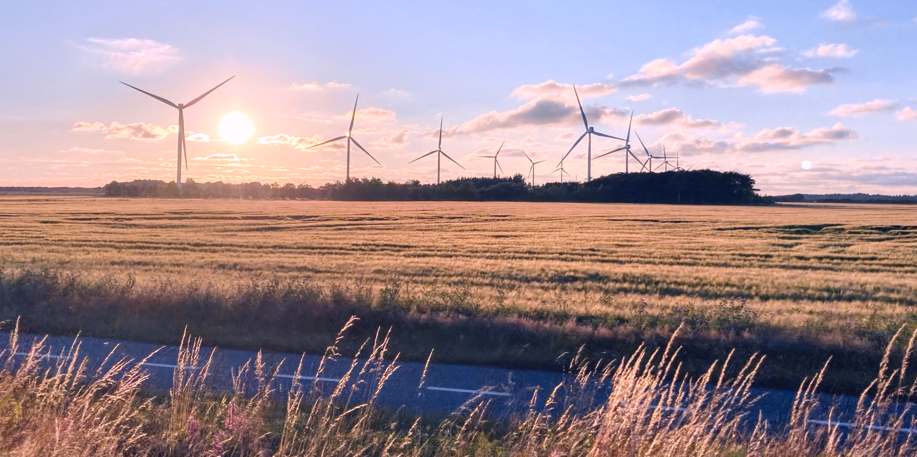

**Når du bliver medlem af FitforKids, støtter du vores sociale arbejde for et sundere & grønnere Danmark.**

**Et Danmark endnu mere**

**EVENTS**

Det handler om at skabe gode øjeblikke sammen. At give børnene gode minder. At give vores børn en oplevelse af samvær, fællesskab og tryghed sammen med andre. Lade dem føle stoltheden over at have ”klaret den”, og mærke den søde smag af succes. Glæden ved at få et flot diplom eller en fin medalje eller en sej historie de kan fortælle ovre i skolen. At dele en stund, hvor verden står stille i en hyggelig harmoni, og gemme den dag, den stemning, dét øjeblik som et solskinssmil i sit familiehjerte.

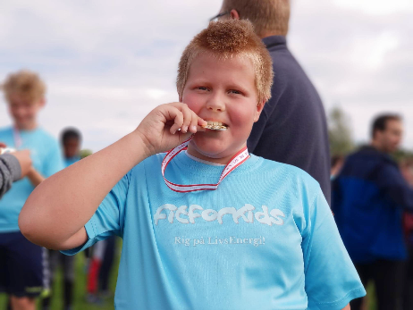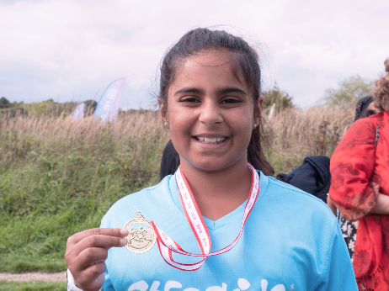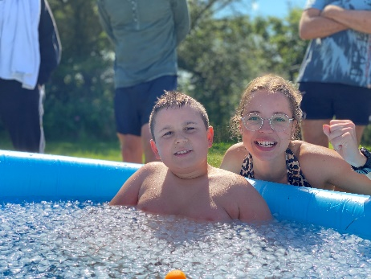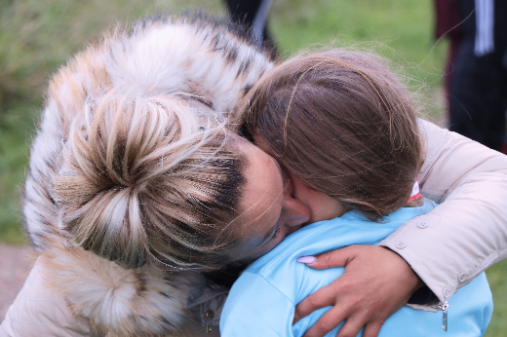

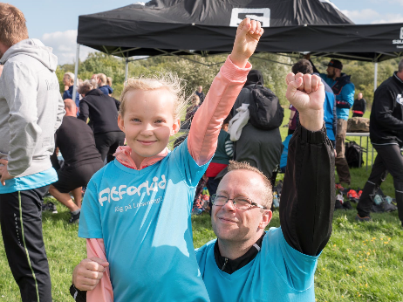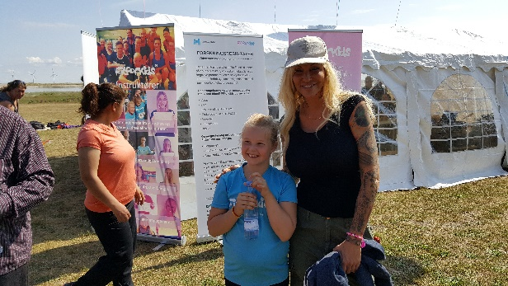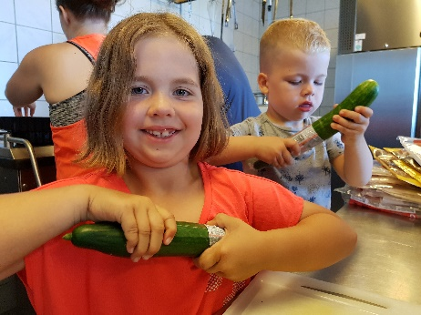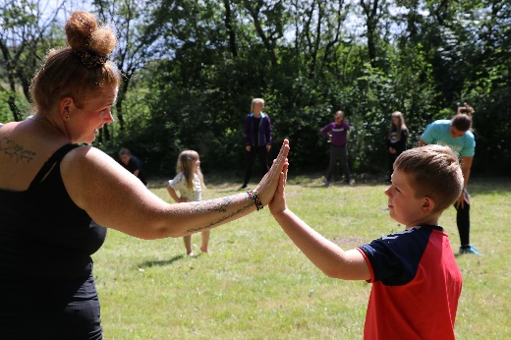



**Lad os hjælpe dig og din familie til vægttab, mere fysisk energi, bedre selvværd og positive tankemønstre – tryk her for at tilmelde jer!**

**OM FitforKids**

I FitforKids elsker vi at hygge os og grine i fællesskab. Vi elsker også at grine af os selv, når vi fjoller rundt, og puster og kæmper for at komme op på benene igen efter en mavebøjning. Det vigtigste for os er at have en god oplevelse sammen med gode mennesker.

I FitforKids er vi er meget ligetil. Vi er ikke her for at sætte verdensrekorder eller uddanne elitesportsfolk. Vi er her for – i fællesskab – at gøre noget ved et ønske, vi har – hver især – om at blive sundere og stærkere. Og ja, vi *har* prøvet et par gange før, og vi *har* indset, at det nok bliver svært at ændre livsstil helt på egen hånd.

I FitforKids har vi heldigvis fundet mennesker, som er søde og venlige og støttende. Både de frivillige og de andre FitforKids-familier.

Vi har forskelligt udgangspunkt, og vi skal heller ikke alle det samme sted hen. Men vi er fælles om rejsen. Og vi deler mange af de samme historier og tanker. Vi er med i et fællesskab, som inspirerer os, og udfordrer os på en god måde.

Tag ikke fejl; en FitforKids træning kan godt være hård. Så ja, vi giver den gas – så meget som vi nu har lyst til, og som vores skavanker tillader. Det vigtigste er, at vi er sammen. Når træningen er slut, er vi godt trætte, men vi har en god følelse i kroppen. Vi kigger tit på hinanden, forældre og børn, og man ser det i de røde kinder og glimtet i øjet; vi har alle sammen fået Solskinssmil i Familiehjerter.

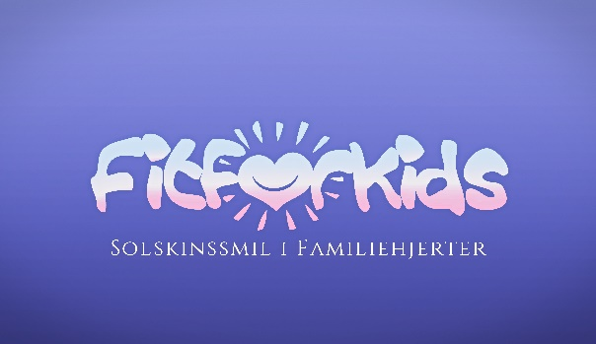



**Bliv medlem af FitforKids og gør noget godt for dig selv og dine børn; kom i bedre fysisk form og få en gladere hverdag – tryk her for at tilmelde jer!**